**10．长方形和正方形的周长计算**

一、仔细审题，填一填。(每空3分，共21分)

1．(　　　)图形一周的长度，是它的(　　　)。

2．将一根围成长方形的铁丝改围成一个正方形(铁丝无剩余)，这个正方形和长方形的(　　　)相等。

3．一个长方形的长是10厘米，宽是8厘米，它的周长是(　　)厘米；一个长方形的长和宽的和是7厘米，它的周长是(　　)厘米。

4．一个正方形的边长减少3厘米，那么它的周长减少(　　)厘米。

5．有一个正方形小池塘的边长是80米，绕小池塘走5圈，求一共要走多少米，列式计算是( )。

二、火眼金睛，判对错。(对的在括号里画“√”，错的画“×”)(每小题2分，共8分)

1．四边形的周长是4条边的长度之和。 (　　)

2．长方形的周长＝长＋宽×2。 (　　)

3．在一个长方形纸板中剪下一个最大的正方形，剩下的图形一定是长方形。 (　　)

4．用相同的小正方形摆长方形，所摆长方形的长与宽越接近，周长就越短。 (　　)

三、仔细推敲，选一选。(将正确答案的序号填在括号里) (每小题2分，共10分)

1．把一个边长为8厘米的正方形改成一个长方形，长方形的长宽之和是(　　)厘米。

A．8 B．16 C．32

2．一个长方形的一组邻边的长度之和是10厘米，则它的周长是(　　)。

A．40厘米 B．20厘米 C．10厘米

3．一个长方形的周长是32厘米，是一个正方形周长的4倍，这个正方形的边长是(　　)厘米。

A．128 B．8 C．2

4．将一个边长为8厘米的正方形卡片，裁剪成四个完全一样的小正方形卡片后，周长增加了(　　)厘米。

A．16 B．32 C．64

5．如图是用一个长方形和一个正方形拼成的组合图形，下面说法正确的是(　　)。

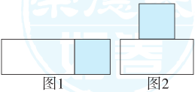

A．图1周长长 B．图2周长长 C．周长一样长

四、能干的你，会操作。(共35分)

1．量出所需要的数据，算出各图形的周长。(单位：mm)(每小题5分，共10分)

(1)  (2) 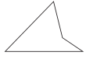

2．我们要在这个长方形的黑板上办一期黑板报。

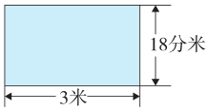

(1)在黑板上画一个最大的正方形作“军运风采”版块，这个版块的周长是多少分米？(10分)

(2)剩下的部分是一个(　　)形。它的长是(　　)分米，宽是(　　)分米。(6分)

(3)在剩下的部分再画一个最大的正方形作“防疫先锋”版块，剩下的部分是“健康咨询”版块，“健康咨询”版块的周长是多少分米？(9分)

五、聪明的你，答一答。(共26分)

1．为了让聋哑学生掌握一技之长，学校本学期的职业技能课开设了钻石绣。依依的作品长是12分米，长是宽的4倍。如果给这幅作品镶上边框，边框的长度是多少？(9分)



2．明明家小区的广场是一个边长为400米的正方形。明明每天下午绕着广场跑3圈，明明每天下午跑多少米？(8分)

3．把一个边长是8厘米的正方形框架，改成一个长为10厘米的长方形，这个长方形的宽是多少厘米？(9分)

**答案**

一、1．封闭　周长　2．周长

3．36　14　【点拨】长和宽的和是7厘米，求周长直接用7×2。

4．12　【点拨】周长减少了4个3厘米。

5．80×4×5＝1600(米)

二、1．√　2．×　3．×　4．√

三、1．B　2．B

3．C　【点拨】先求出正方形的周长为32÷4＝8(厘米)，再求出正方形的边长。

4．B　5．C

四、1．(1)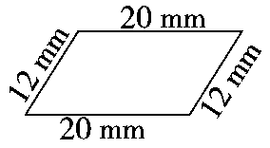

周长：20＋20＋12＋12＝64(mm)

(2)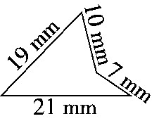

周长：19＋10＋7＋21＝57(mm)

2．(1)18×4＝72(分米)

答：这个版块的周长是72分米。

(2)长方　18　12

(3)宽：18－12＝6(分米)

周长：(12＋6)×2＝36(分米)

答：“健康咨询”版块的周长是36分米。

五、1．宽：12÷4＝3(分米)

(12＋3)×2＝30(分米)

答：边框的长度是30分米。

2．400×4×3＝4800(米)

答：明明每天下午跑4800米。

3．8×4＝32(厘米)

32÷2－10＝6(厘米)

答：这个长方形的宽是6厘米。